

**Guilty Gear**

##### Inicio dia 27 de maio – Fim TBA

##### Jogado por: redofatiav

##### Duração aproximada até ao momento: 06h40



##### Maio 2025

Índice

Guilty Gear Strive 5

27 de maio de 2025 5

28 de maio de 2025 7

30 de maio de 2025 Sessão da manhã 8

30 de maio de 2025 Sessão da tarde 10

31 de maio de 2025 12

Notas finais: 12

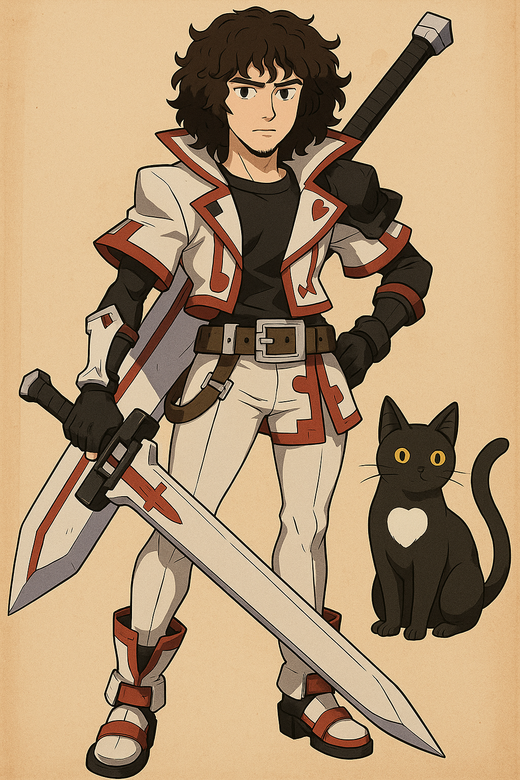

# Guilty Gear Strive

## 27 de maio de 2025

Duração aproximada: 1h

### Informações antes de começar a jogar:

* Ex jogador de Ramlethal.
* Tinha anteriormente 8h de jogo.
* Jogava ocasionalmente, mas agora pretendo jogar só este FG até dia 26 de junho ou 10 de julho. Apenas troco de jogo para jogar Doom ou jogos de Plataformas.

### Personagens jogadas:

* **Elphelt Valentine:** escolhida para experimentar um estilo mais próximo da Cammy (SF6) — mais divertida e intuitiva.
* **Giovanna:** Pouco tempo no practice.
* **Millia:** Igual à Giovanna.

### Impressões:

* Ao trocar para Elphelt, o jogo tornou-se mais divertido e envolvente — tem uma vibe mais energética e ágil.
* Jogo mais divertido quando posso aplicar pressão coisa que nunca fui capaz no SF6 (Cammy) e no MK1 (Kitana).

### Dificuldades sentidas:

* Levei muitos *counter hits* ao iniciar ataques com specials no neutral.
* Ainda estou a tentar aprender a aplicar pressão e usar *pokes* eficazes.
* Falta de consistência nas decisões ofensivas — começo os ataques muitas vezes com specials arriscados.

### Reflexão pessoal:

A troca de personagem fez toda a diferença nesta sessão. Elphelt encaixa muito melhor no meu estilo — rápida, agressiva e com mecânicas que me lembram a Cammy do SF6. Senti progresso, mesmo com erros constantes. Percebo que tenho de melhorar a forma como entro no neutral e evitar abrir com specials. Já estou a pensar numa rotina de treino para consolidar pokes e pressão segura.

### Resumo emocional do dia:

Primeira sessão a sério no Strive — apesar dos erros, senti-me motivado e curioso para aprender. Com a Elphelt, o jogo passou de “meh” para “quero mais”.

### Foto(s) para memória visual:

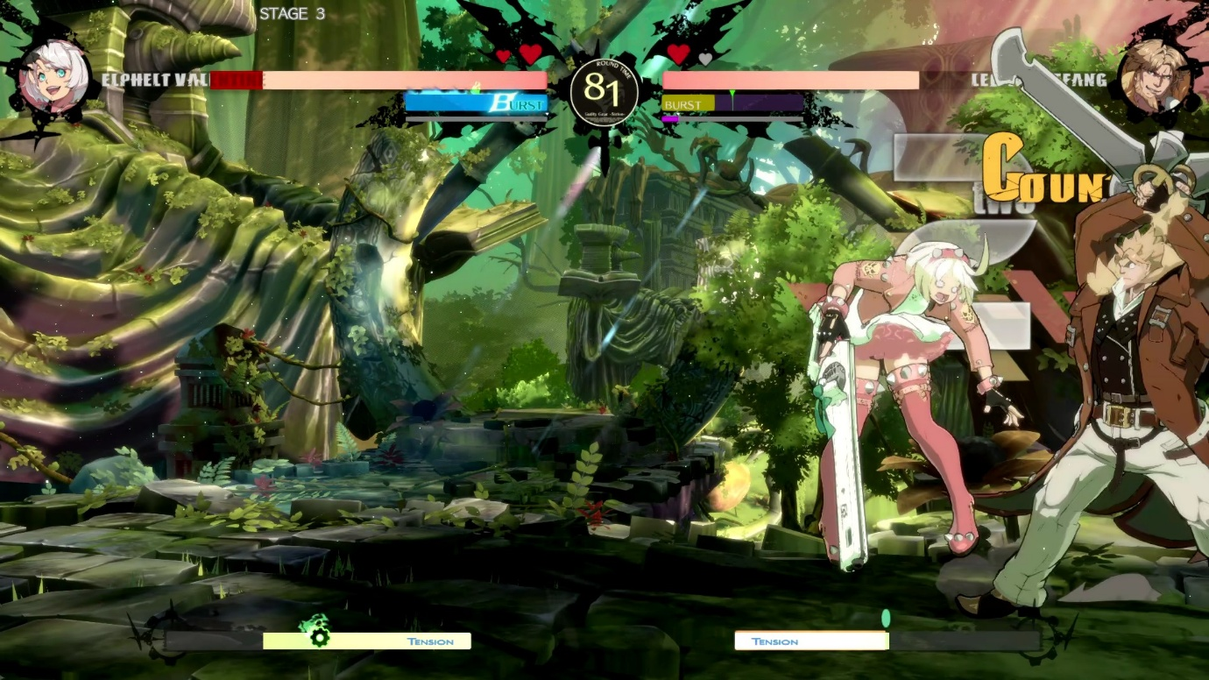

(Exemplo de counter a atacar com special)

## 28 de maio de 2025

Duração aproximada: 1h

### O que fiz

Basicamente só andei a testar coisas com a Elphelt no training. Aprendi mais algumas coisas como como abrir o adversário e depois atacar com special. Amanhã irei jogar contra bots e sábado tower.

### Foto(s) para memória visual:

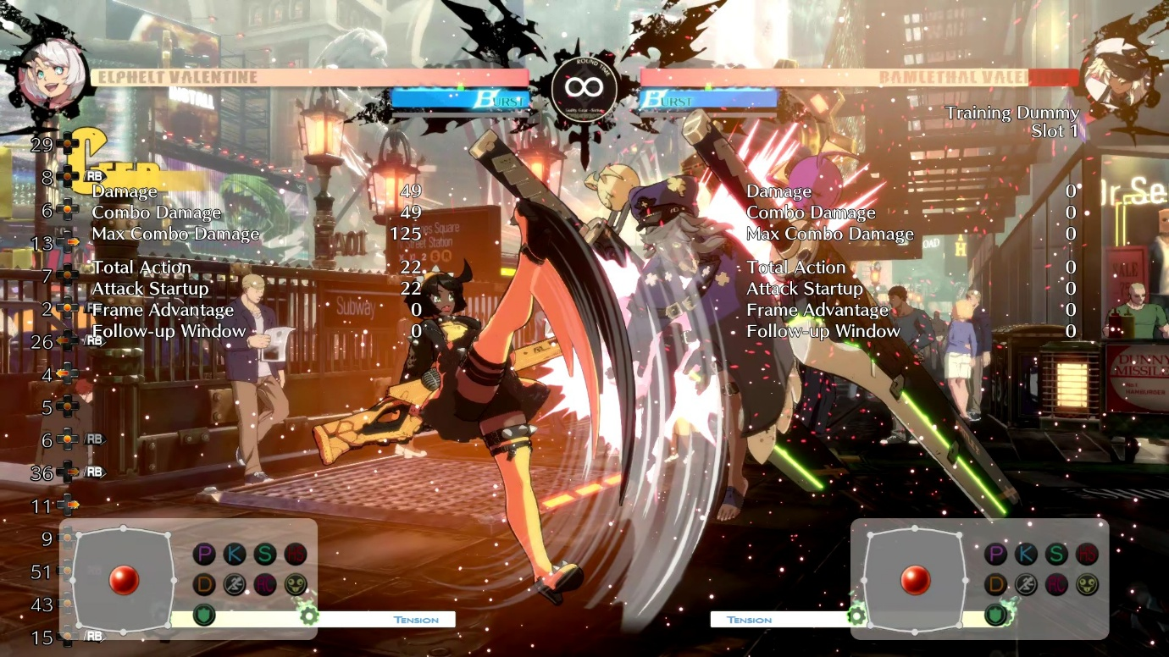

## 30 de maio de 2025 Sessão da manhã

(quando escrevi o dia 28 já passava da meia-noite)

Duração aproximada: 1h25

### O que fiz

* Primeira vez que joguei de Hitbox (Haute 42 Sehawei G16) desde que voltei a jogar.
* Reconfigurei o layout da Hitbox ao meu gosto, ajustando os ataques e comandos principais.
* Joguei uma run completa do arcade mode com a Elphelt.
* Iniciei a primeira run, mas interrompi para experimentar novas situações e layouts no modo treino.

### Impressões

* Estou a gostar mais do jogo do que antes.
* A Elphelt continua a encaixar bem no meu estilo — agressiva e intuitiva.
* O novo layout ajudou a sentir mais controlo nos inputs e resposta nos botões.

### O que vou fazer na próxima sessão (que pode ser ainda hoje)

Ir para a tower jogar contra players reais para começar a aprender melhor o jogo

### Foto(s) para memória visual:

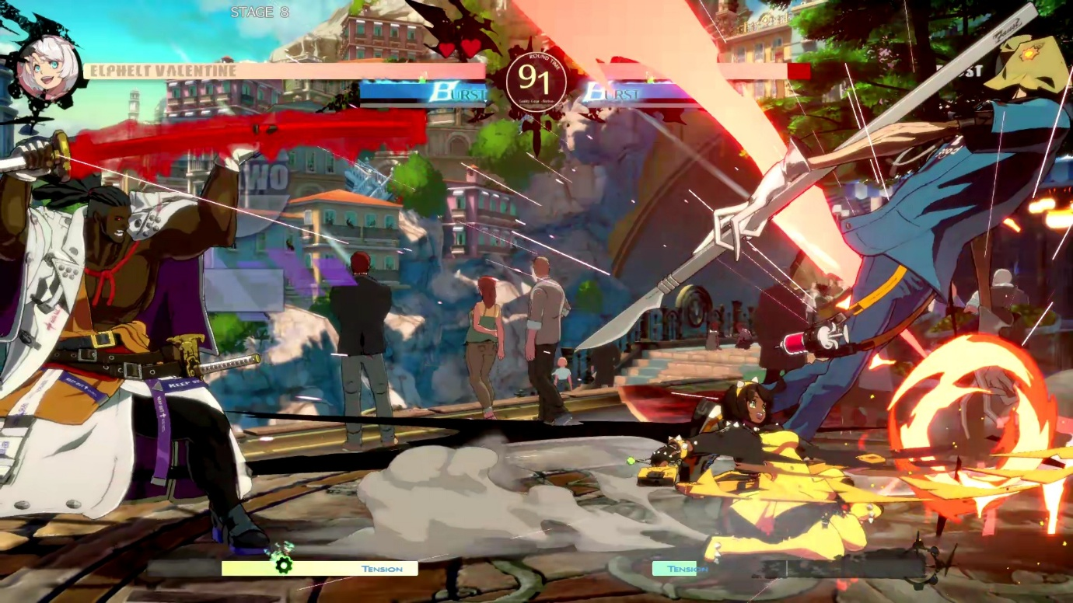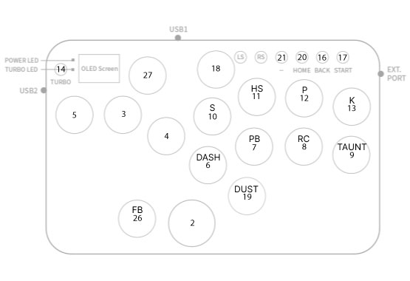

(A partir do dia de hoje vou sempre apresentar o layout da Hitbox de cada jogo e quando houver alguma troca)

## 30 de maio de 2025 Sessão da tarde

Duração aproximada: 1h15 (dividido em duas sessões)  
Personagem usada: Elphelt  
Modo: Online (ranked)

### Sessão 1

Duração aproximada: 40 minutos

#### Resultados

* 1 vitória
* 4 derrotas  
  Ranking:
* Subida do Floor 6 → Floor 7
* Queda para o Floor 7 → Floor 4

#### Impressão

Experiência online negativa. Frustração com a dificuldade dos adversários. Pouca margem para experimentar ou aprender.

### Foto(s) para memória visual:

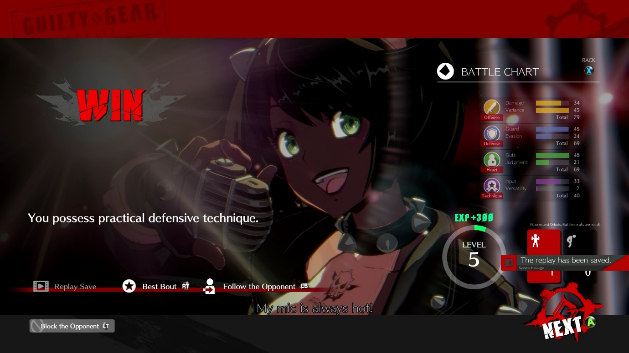

### Sessão 2

Duração aproximada: 35 minutos

#### Resultados

* 1 vitoria
* 1 derrota
* Melhor adaptação e entendimento
* Subida novamente de Floor 3 → Floor 4

#### Impressão

Experiência positiva. O jogo começou a fazer mais sentido no Floor 3, onde o matchmaking foi mais equilibrado.  
A derrota anterior ajudou a perceber melhor as mecânicas, e o tempo de jogo contribuiu para consolidar noções de spacing, ritmo e abordagem ofensiva.

#### Estado Atual

Embora o foco continue em conhecer o jogo e a Elphelt, já começas a demonstrar adaptação ao ambiente online. A curva de aprendizagem está a desenrolar-se naturalmente.

### Foto(s) para memória visual:

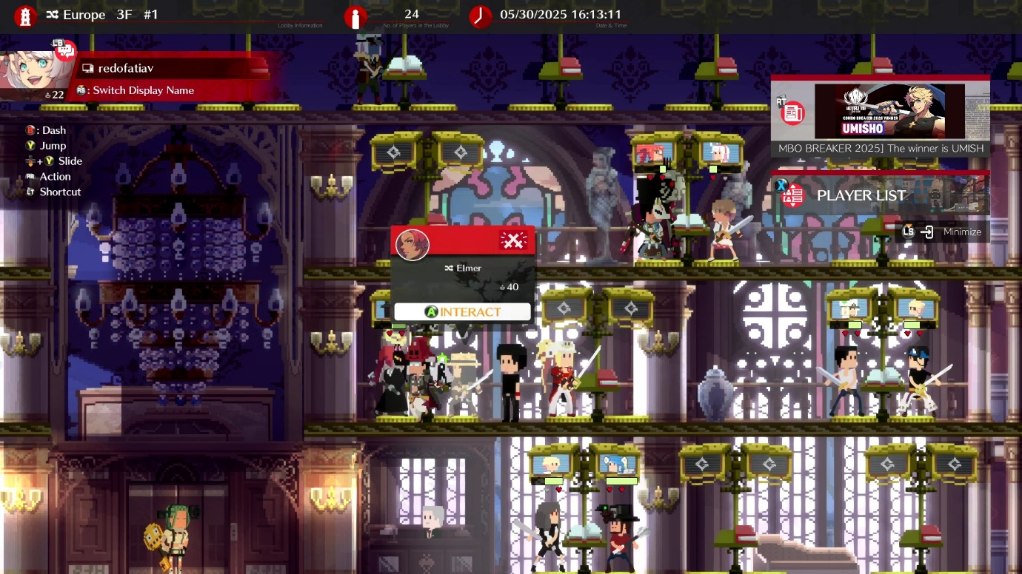

## 31 de maio de 2025

Duração aproximada: 2h (algum desse tempo foi a ver a final da Champions então é compreensível o tempo no practice)  
Personagem usada: Elphelt  
Modo: Online (ranked) e practice

#### Resultados

* 2 vitória
* 3 derrotas
* 1 empate  
  Ranking:
* Subida do Floor 4 → Floor 5
* Descida do Floor 5 → Floor 3

#### Impressão

Partidas mais balanceadas. Pareceu que aprendi muito mais. Principalmente depois de ir ao practice ver o que estava a falhar. Uma das derrotas comecei a perceber como é fácil dar anti air neste jogo e ganhei o último jogo. Senti que estou a aprender aos poucos. Ainda com dificuldades a jogar contra zoners

### Foto(s) para memória visual:

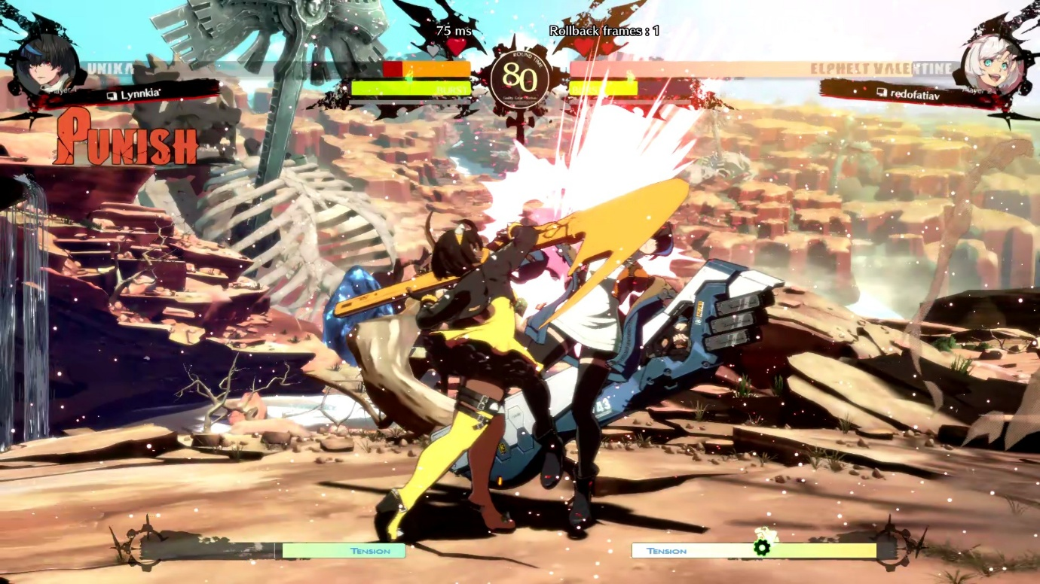

# Notas finais:

* As imagens da pessoa e do gato foram geradas por AI (ChatGPT a simples e a capa, as restantes Sora);
* Todos os screenshots foram tirados de gameplays guardadas pela Steam.